[ГАИ информирует](https://adt.by/cat/magazine/gai-informiruet/)

**Мотоциклистам на заметку**

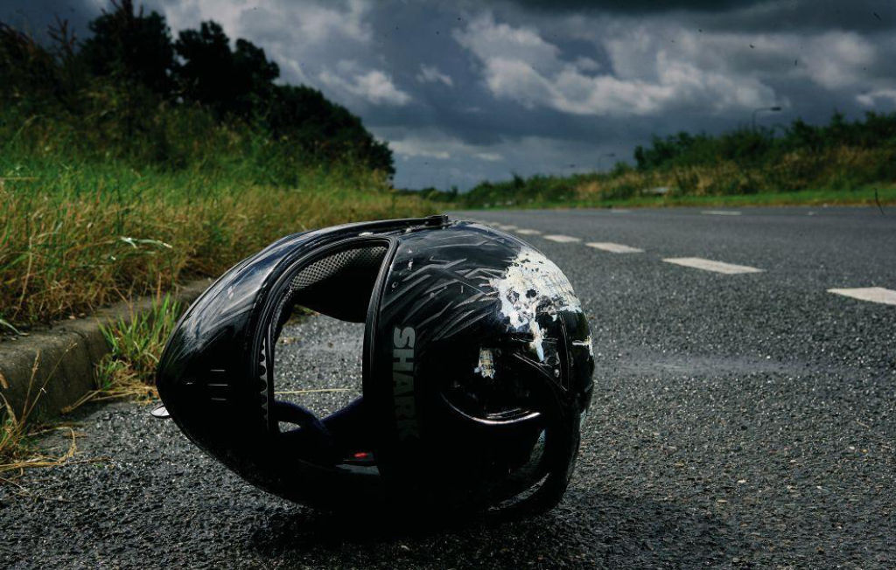На дорогах и улицах с каждым днем все чаще можно увидеть мотоциклистов и велосипедистов. А с числом двухколесных железных коней, появившихся на дорогах, пропорционально растет число дорожно-транспортных происшествий с их участием.

В связи с этим Госавтоинспекция призывает водителей двухколесных транспортных средств к неукоснительному соблюдению Правил дорожного движения. В частности, управлять мотоциклом необходимо в мотошлеме и не перевозить пассажиров без него, двигаться с постоянно включенным ближним светом фар. Обязательны своевременная регистрация транспортных средств и прохождение ими государственного технического осмотра. Также недопустимо садиться за руль мотоцикла лицам, не достигшим 16 летнего возраста и не имея водительского удостоверения. К слову, иметь водительское удостоверение категории «АМ» необходимо и для управления скутером или мопедом с рабочим объемом двигателя до 50 куб. см. Удостоверение тракториста-машиниста в этой связи не действительно. Для этого необходимо лишь сдать теоретический экзамен.

При движении на двухколесном транспортном средстве всегда нужно оценивать дорожную ситуацию и выполнять все действия, необходимые для обеспечения безопасности: не превышать установленную скорость и избегать неосмотрительного, рискованного выезда на полосу встречного движения. Ведь именно в таких ситуациях случаются самые тяжелые по своим последствиям столкновения. В значительной степени на тяжесть последствий подобных ДТП оказывает влияние отсутствие навыков вождения или управление мототранспортом в состоянии алкогольного опьянения, элементарное игнорирование правил и несоблюдение требований об использовании водителями и пассажирами мотошлемов при движении, а также перевозка пассажиров сверх количества, предусмотренного техническими характеристиками.

Госавтоинспекция также напоминает, что за несвоевременную регистрацию или перерегистрацию транспортного средства водитель мотоцикла может быть оштрафован на сумму от одной до трех базовых величин. Водителю, который не имеет права управления двухколесным транспортом, придется выложить из своего кошелька от 135 до 540 белорусских рублей. Управление транспортным средством с заведомо скрытым, подделанным или иным образом измененным регистрационным знаком (зачастую таким образом мотоциклисты пытаются обхитрить сотрудников милиции и остаться безнаказанными при фиксации скорости фото- и видеокамерами) предусматривает штраф от 10 до 20 базовых величин, а управление мотоциклом, мопедом на одном колесе, а равно движение, при котором лицо, управляющее таким транспортным средством, не держится за руль или не держит ноги на педалях (подножке) обойдётся штрафом в размере от пяти до десяти базовых величин с лишением права управления транспортными средствами сроком до шести месяцев или без лишения.

Виктор Бронский,

старший госавтоинспектор ОГАИ ОВД Городокского райисполкома